Дети старшей группы «Гномики» приняли участие в экологической акции «Круг Жизни» На сданную макулатуру нашему детскому саду выдали саженцы трёх клёнов и одной лиственницы.
Ребята с удовольствием участвовали в посадке деревьев: помогали выкопать ямки, удобрить их, поливать.
Теперь, каждый день, идя на прогулку, мы с ребятами ухаживаем за деревьями, поливаем, наблюдаем за их ростом.

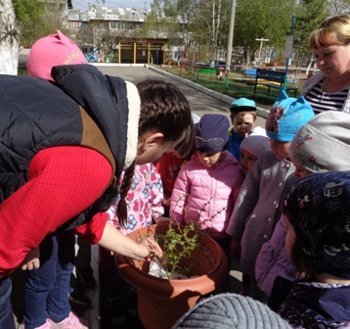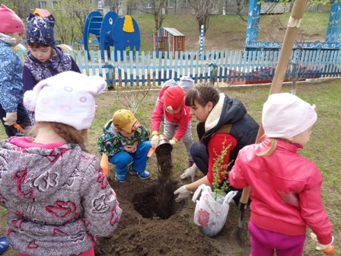

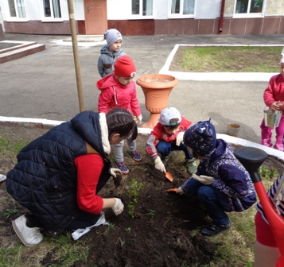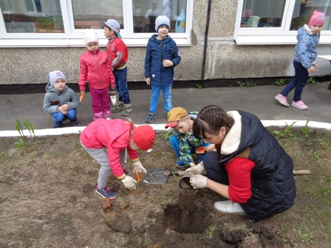

Подготовила воспитатель Петрова И.В.

